**Centro Universitário UNISATC**

Engenharia de Software 3a fase – Banco de Dados II – Prof.Jorge Luiz da Silva

**TRABALHO FINAL COM BASE EM METODOLOGIAS ATIVAS DE APRENDIZAGEM**

**Projeto de banco de dados para um sistema de Clínica Odontológica**

Ana Carolina Gregório Gonçalves - @anagregorioo

Anna Clara Teixeira de Medeiros - @annaclaratxm

Gabriel Antonin Pascoali - @lugialo

Gabrielle Coelho Silveira - @agabriellecoelho

Lourenço Lencina Quevedo - @Lorelq

Vitor Merencio da Luz - @xyzmerencio

Criciúma, junho de 2024.

**URL do projeto no GitHub**

https://github.com/lugialo/projeto_banco2

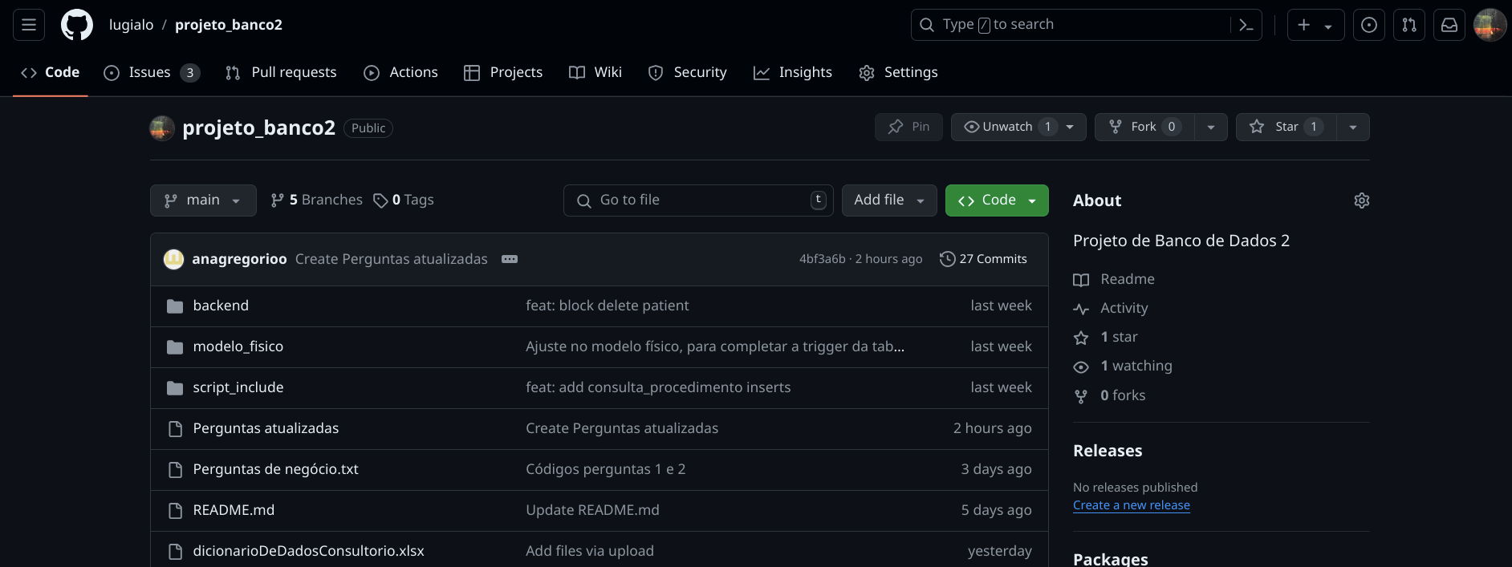

**Modelo ER Físico**

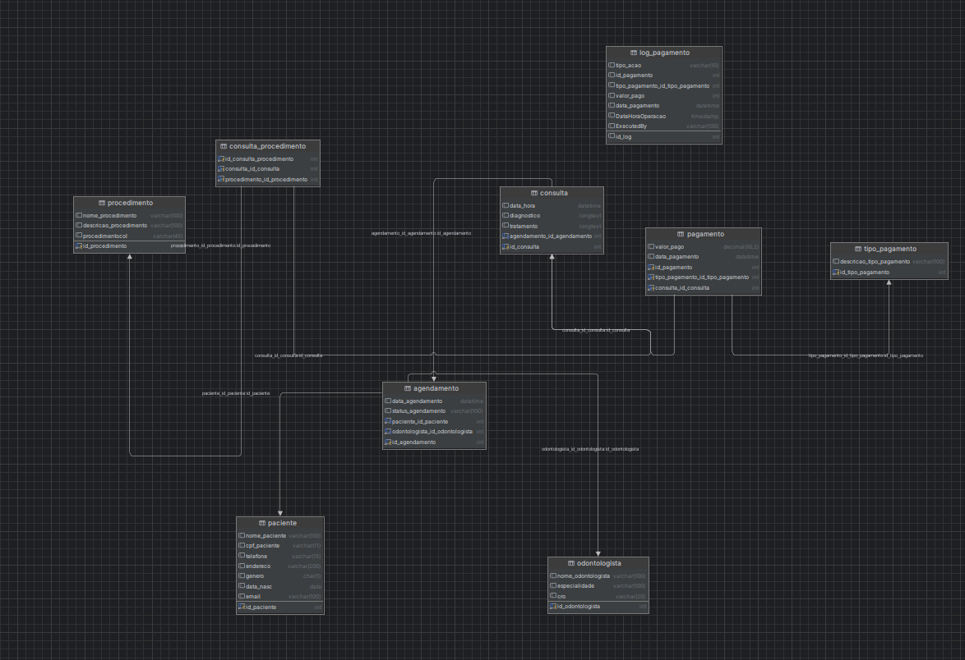

**Dicionário de Dados**

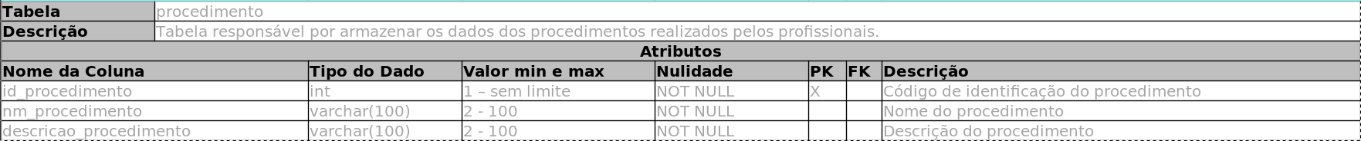

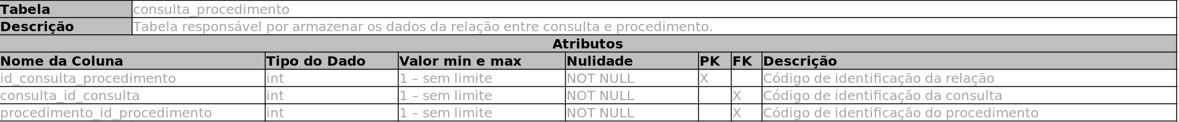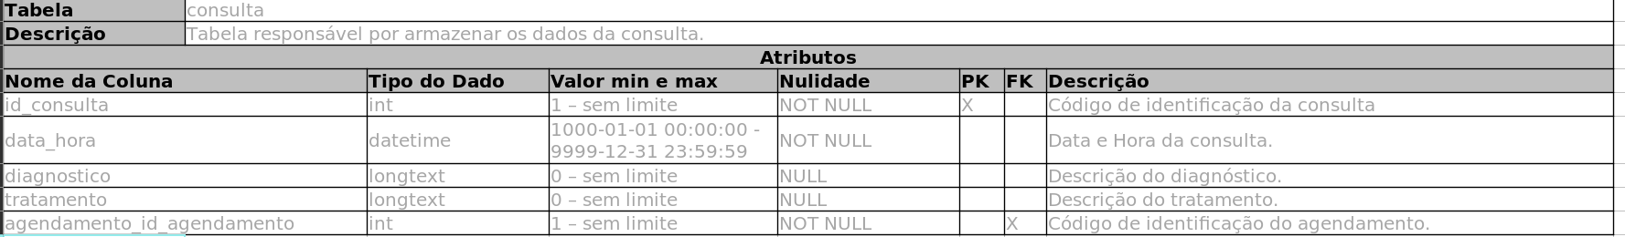

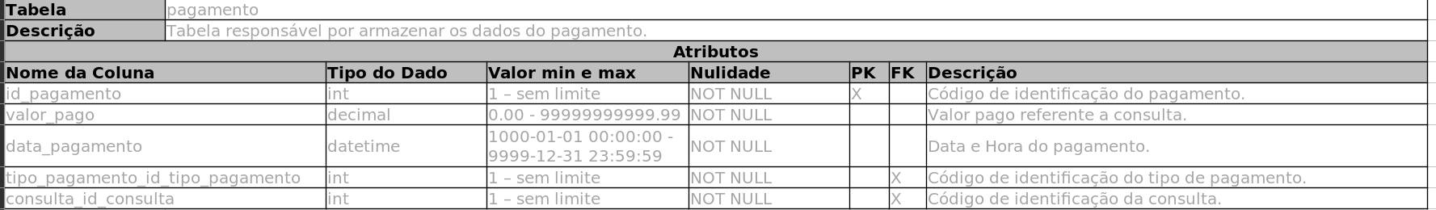

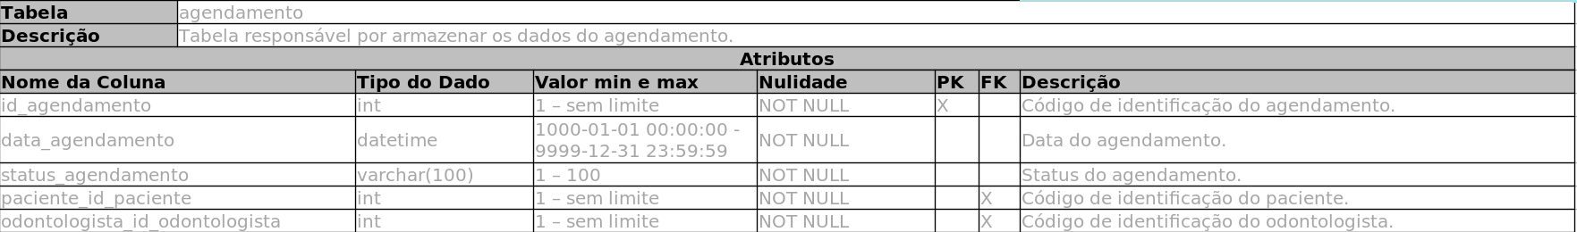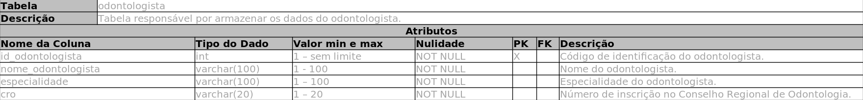

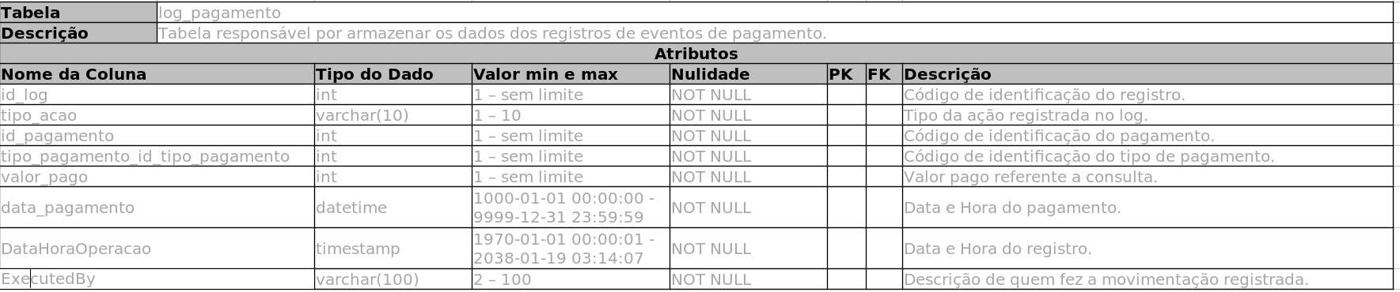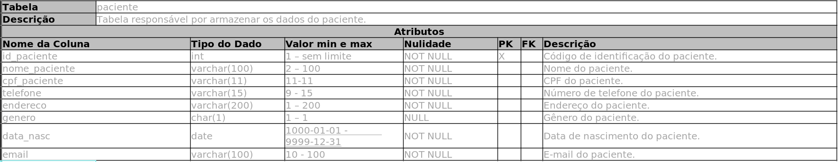

**Script dos comandos DDL para criação do Banco de dados**

create table log_pagamento

(

id_log int auto_increment

primary key,

tipo_acao varchar(10) not null,

id_pagamento int not null,

tipo_pagamento_id_tipo_pagamento int null,

valor_pago int null,

data_pagamento datetime null,

DataHoraOperacao timestamp default CURRENT_TIMESTAMP null,

ExecutedBy varchar(100) null

);

create table odontologista

(

id_odontologista int auto_increment

primary key,

nome_odontologista varchar(100) null,

especialidade varchar(100) null,

cro varchar(20) null

);

create table paciente

(

id_paciente int auto_increment

primary key,

nome_paciente varchar(100) null,

cpf_paciente varchar(11) null,

telefone varchar(15) null,

endereco varchar(200) null,

genero char null,

data_nasc date null,

email varchar(100) null

);

create table agendamento

(

id_agendamento int auto_increment

primary key,

data_agendamento datetime null,

status_agendamento varchar(100) null,

paciente_id_paciente int not null,

odontologista_id_odontologista int not null,

constraint fk_agendamento_odontologista1

foreign key (odontologista_id_odontologista) references odontologista (id_odontologista),

constraint fk_agendamento_paciente1

foreign key (paciente_id_paciente) references paciente (id_paciente)

);

create index fk_agendamento_odontologista1_idx

on agendamento (odontologista_id_odontologista);

create index fk_agendamento_paciente1_idx

on agendamento (paciente_id_paciente);

create table consulta

(

id_consulta int auto_increment

primary key,

data_hora datetime null,

diagnostico longtext null,

tratamento longtext null,

agendamento_id_agendamento int not null,

constraint fk_consulta_agendamento1

foreign key (agendamento_id_agendamento) references agendamento (id_agendamento)

);

create index fk_consulta_agendamento1_idx

on consulta (agendamento_id_agendamento);

create table procedimento

(

id_procedimento int auto_increment

primary key,

nome_procedimento varchar(100) null,

descricao_procedimento varchar(100) null,

procedimentocol varchar(45) null

);

create table consulta_procedimento

(

id_consulta_procedimento int auto_increment,

consulta_id_consulta int not null,

procedimento_id_procedimento int not null,

primary key (id_consulta_procedimento, consulta_id_consulta, procedimento_id_procedimento),

constraint fk_consulta_procedimento_consulta1

foreign key (consulta_id_consulta) references consulta (id_consulta),

constraint fk_consulta_procedimento_procedimento1

foreign key (procedimento_id_procedimento) references procedimento (id_procedimento)

);

create index fk_consulta_procedimento_consulta1_idx

on consulta_procedimento (consulta_id_consulta);

create index fk_consulta_procedimento_procedimento1_idx

on consulta_procedimento (procedimento_id_procedimento);

create table tipo_pagamento

(

id_tipo_pagamento int auto_increment

primary key,

descricao_tipo_pagamento varchar(100) null

);

create table pagamento

(

id_pagamento int auto_increment,

valor_pago decimal(10, 2) null,

data_pagamento datetime null,

tipo_pagamento_id_tipo_pagamento int not null,

consulta_id_consulta int not null,

primary key (id_pagamento, tipo_pagamento_id_tipo_pagamento, consulta_id_consulta),

constraint fk_pagamento_consulta1

foreign key (consulta_id_consulta) references consulta (id_consulta),

constraint fk_pagamento_tipo_pagamento

foreign key (tipo_pagamento_id_tipo_pagamento) references tipo_pagamento (id_tipo_pagamento)

);

create index fk_pagamento_consulta1_idx

on pagamento (consulta_id_consulta);

create index fk_pagamento_tipo_pagamento_idx

on pagamento (tipo_pagamento_id_tipo_pagamento);

**Script que popula as tabelas do Banco de dados**

INSERT INTO paciente (nome_paciente, cpf_paciente, telefone, endereco, genero, data_nasc) VALUES

('Alice Silva', '12345678900', '(11) 1111-1111', 'Rua A, 123', 'F', '1990-01-01'),

('Bruno Souza', '12345678901', '(11) 1111-1112', 'Rua B, 234', 'M', '1991-02-01'),

('Carlos Lima', '12345678902', '(11) 1111-1113', 'Rua C, 345', 'M', '1992-03-01'),

('Daniela Alves', '12345678903', '(11) 1111-1114', 'Rua D, 456', 'F', '1993-04-01'),

('Eduardo Pereira', '12345678904', '(11) 1111-1115', 'Rua E, 567', 'M', '1994-05-01'),

('Fernanda Costa', '12345678905', '(11) 1111-1116', 'Rua F, 678', 'F', '1995-06-01'),

('Gustavo Martins', '12345678906', '(11) 1111-1117', 'Rua G, 789', 'M', '1996-07-01'),

('Helena Rocha', '12345678907', '(11) 1111-1118', 'Rua H, 890', 'F', '1997-08-01'),

('Igor Ribeiro', '12345678908', '(11) 1111-1119', 'Rua I, 901', 'M', '1998-09-01'),

('Juliana Fernandes', '12345678909', '(11) 1111-1120', 'Rua J, 012', 'F', '1999-10-01');

INSERT INTO procedimento (nome_procedimento, descricao_procedimento) VALUES

('Limpeza', 'Limpeza dentária completa'),

('Extração', 'Extração de dente'),

('Canal', 'Tratamento de canal'),

('Clareamento', 'Clareamento dental'),

('Implante', 'Implante dentário'),

('Ortodontia', 'Aparelho ortodôntico'),

('Prótese', 'Prótese dentária'),

('Restauração', 'Restauração dentária'),

('Consulta inicial', 'Consulta de avaliação'),

('Raio-X', 'Exame de Raio-X');

INSERT INTO odontologista (nome_odontologista, especialidade, cro) VALUES

('Dr. Pedro', 'Ortodontia', 'CRO-12345'),

('Dr. Ana', 'Implantes', 'CRO-12346'),

('Dr. Luiz', 'Cirurgia', 'CRO-12347'),

('Dra. Carla', 'Estética', 'CRO-12348'),

('Dr. Marcos', 'Prótese', 'CRO-12349'),

('Dra. Fernanda', 'Clínico Geral', 'CRO-12350'),

('Dr. Ricardo', 'Endodontia', 'CRO-12351'),

('Dra. Julia', 'Pediatria', 'CRO-12352'),

('Dr. Felipe', 'Periodontia', 'CRO-12353'),

('Dra. Sofia', 'Radiologia', 'CRO-12354');

INSERT INTO agendamento (data_agendamento, status_agendamento, paciente_id_paciente, odontologista_id_odontologista) VALUES

('2024-06-15 09:00:00', 'Agendado', 1, 1),

('2024-06-15 10:00:00', 'Agendado', 2, 2),

('2024-06-15 11:00:00', 'Agendado', 3, 3),

('2024-06-15 12:00:00', 'Agendado', 4, 4),

('2024-06-15 13:00:00', 'Agendado', 5, 5),

('2024-06-15 14:00:00', 'Agendado', 6, 6),

('2024-06-15 15:00:00', 'Agendado', 7, 7),

('2024-06-15 16:00:00', 'Agendado', 8, 8),

('2024-06-15 17:00:00', 'Agendado', 9, 9),

('2024-06-15 18:00:00', 'Agendado', 10, 10);

INSERT INTO consulta (data_hora, diagnostico, tratamento, agendamento_id_agendamento) VALUES

('2024-06-15 09:00:00', 'Cárie detectada', 'Tratamento de restauração', 1),

('2024-06-15 10:00:00', 'Necessidade de extração', 'Extração do dente afetado', 2),

('2024-06-15 11:00:00', 'Canal necessário', 'Início do tratamento de canal', 3),

('2024-06-15 12:00:00', 'Manchas nos dentes', 'Clareamento dentário', 4),

('2024-06-15 13:00:00', 'Dente ausente', 'Colocação de implante', 5),

('2024-06-15 14:00:00', 'Aparelho necessário', 'Colocação de aparelho ortodôntico', 6),

('2024-06-15 15:00:00', 'Necessidade de prótese', 'Confecção de prótese dentária', 7),

('2024-06-15 16:00:00', 'Restauração danificada', 'Restauração do dente', 8),

('2024-06-15 17:00:00', 'Primeira consulta', 'Avaliação inicial', 9),

('2024-06-15 18:00:00', 'Checar dente', 'Exame de Raio-X', 10);

INSERT INTO tipo_pagamento (descricao_tipo_pagamento) VALUES

('Cartão de Crédito'),

('Cartão de Débito'),

('Dinheiro'),

('Boleto');

INSERT INTO pagamento (valor_pago, data_pagamento, tipo_pagamento_id_tipo_pagamento, consulta_id_consulta) VALUES

(100.00, '2024-06-15 09:30:00', 1, 1),

(200.00, '2024-06-15 10:30:00', 2, 2),

(500.00, '2024-06-15 11:30:00', 3, 3),

(300.00, '2024-06-15 12:30:00', 4, 4),

(1500.00, '2024-06-15 13:30:00', 1, 5),

(1000.00, '2024-06-15 14:30:00', 2, 6),

(1200.00, '2024-06-15 15:30:00', 3, 7),

(250.00, '2024-06-15 16:30:00', 4, 8),

(150.00, '2024-06-15 17:30:00', 1, 9),

(80.00, '2024-06-15 18:30:00', 2, 10);

INSERT INTO consulta_procedimento (consulta_id_consulta, procedimento_id_procedimento) VALUES

(1, 8), -- Tratamento de restauração -> Restauração

(2, 2), -- Extração do dente afetado -> Extração

(3, 3), -- Início do tratamento de canal -> Canal

(4, 4), -- Clareamento dentário -> Clareamento

(5, 5), -- Colocação de implante -> Implante

(6, 6), -- Colocação de aparelho ortodôntico -> Ortodontia

(7, 7), -- Confecção de prótese dentária -> Prótese

(8, 8), -- Restauração do dente -> Restauração

(9, 9), -- Avaliação inicial -> Consulta inicial

(10, 10); -- Exame de Raio-X -> Raio-X

**Principais consultas mapeadas baseadas em regras de negócio (mínimo 4) – usando indexes, procedures, functions e triggers.**

-- 1.Qual a especialidade dos ortodontistas com maior quantidade de agendamentos nos últimos 4 meses?

CREATE INDEX idx_agendamento_data ON agendamento (data_agendamento); -- filtrar agendamento pela coluna data_agendamento

CREATE INDEX idx_agendamento_odontologista ON agendamento (odontologista_id_odontologista); -- unir agendamento com odontologista

CREATE INDEX idx_consulta_procedimento_consulta ON consulta_procedimento (consulta_id_consulta); -- unir consulta_procedimento com consulta

CREATE INDEX idx_consulta_agendamento ON consulta (agendamento_id_agendamento); -- unir consulta e agendamento

CREATE INDEX idx_odontologista_especialidade ON odontologista (especialidade); -- necessário para melhorar o desempenho do filtro por especialidade

CREATE INDEX idx_procedimento_nome ON procedimento (nome_procedimento); -- necessário para melhorar o desempenho da agregação por nome_procedimento

-- Remover o procedimento armazenado existente

DROP PROCEDURE IF EXISTS especialidade_agendamento_ultimos_4_meses;

-- Criar o procedimento armazenado

CREATE PROCEDURE especialidade_agendamento_ultimos_4_meses()

BEGIN

DECLARE top_especialidade VARCHAR(255);

-- Subquery para achar a maior quantidade de especialidades

SELECT

o.especialidade

INTO

top_especialidade

FROM

agendamento a

JOIN

odontologista o ON a.odontologista_id_odontologista = o.id_odontologista

WHERE

a.data_agendamento >= DATE_SUB(CURDATE(), INTERVAL 4 MONTH)

GROUP BY

o.especialidade

ORDER BY

COUNT(a.id_agendamento) DESC

LIMIT 1;

-- Query principal para achar a maior quantidade de procedimentos para a maior quantidade de especialidades

SELECT

p.nome_procedimento,

COUNT(cp.procedimento_id_procedimento) AS total_procedimentos

FROM

consulta_procedimento cp

JOIN

consulta c ON cp.consulta_id_consulta = c.id_consulta

JOIN

agendamento a ON c.agendamento_id_agendamento = a.id_agendamento

JOIN

odontologista o ON a.odontologista_id_odontologista = o.id_odontologista

JOIN

procedimento p ON cp.procedimento_id_procedimento = p.id_procedimento

WHERE

o.especialidade = top_especialidade

GROUP BY

p.nome_procedimento

ORDER BY

total_procedimentos DESC

LIMIT 1;

END

-- Rodar a procedure

CALL especialidade_agendamento_ultimos_4_meses();

--------------------------------------------------------------------------------------------------------------------------------------

-- 2 - Qual é a melhor abordagem para implementar uma função que verifique eficientemente a existência de um agendamento ativo para um paciente específico, considerando a otimização de desempenho em um banco de dados relacional?

CREATE INDEX idx_agendamento_paciente_status

ON agendamento (paciente_id_paciente, status_agendamento); -- Otimizar queries que buscam agendamentos por paciente ou por status.

CREATE INDEX idx_pagamento_consulta_tipo_pagamento

ON pagamento (consulta_id_consulta, tipo_pagamento_id_tipo_pagamento); -- Otimizar queries que buscam pagamentos associados a consultas ou tipos de pagamentos específicos.

CREATE FUNCTION verifica_agendamento_ativo(

paciente_id INT

) RETURNS BOOLEAN

BEGIN

DECLARE count_agendamentos INT;

SELECT COUNT(*) INTO count_agendamentos

FROM agendamento

WHERE paciente_id_paciente = paciente_id

AND status_agendamento = 'Agendado';

IF count_agendamentos > 0 THEN

RETURN TRUE; -- Já existe um agendamento ativo para o paciente

ELSE

RETURN FALSE; -- Nenhum agendamento ativo para o paciente

END IF;

END

-- Utilizando a função para verificar se há agendamentos ativos para o paciente

SELECT verifica_agendamento_ativo(id_paciente) AS tem_agendamento_ativo;

-----------------------------------------------------------------------------------------------------------------------------------------------

-- 3 - Como pode ser implementado um sistema para registrar as alterações de dados na tabela "pagamento", visando fins auditoriais e fiscais, que inclua não apenas os detalhes do pagamento, mas também o nome do usuário do banco responsável pela modificação?

-- Definição dos triggers para utilizar na tabela.

DROP TRIGGER IF EXISTS AfterInsertPagamento;

DROP TRIGGER IF EXISTS AfterUpdatePagamento;

DROP TRIGGER IF EXISTS AfterDeletePagamento;

-- Pra que isso possa ser alcançado, criamos uma tabela LogPagamento.

CREATE TRIGGER AfterInsertPagamento

AFTER INSERT ON pagamento

FOR EACH ROW

BEGIN

INSERT INTO LogPagamento (ActionType, id_pagamento, consulta_id_consulta, tipo_pagamento_id_tipo_pagamento, valor_pago, data_pagamento, ExecutedBy)

VALUES ('INSERT', NEW.id_pagamento, NEW.consulta_id_consulta, NEW.tipo_pagamento_id_tipo_pagamento, NEW.valor_pago, NEW.data_pagamento, USER());

END;

CREATE TRIGGER AfterUpdatePagamento

AFTER UPDATE ON pagamento

FOR EACH ROW

BEGIN

INSERT INTO LogPagamento (ActionType, id_pagamento, consulta_id_consulta, tipo_pagamento_id_tipo_pagamento, valor_pago, data_pagamento, ExecutedBy)

VALUES ('UPDATE', NEW.id_pagamento, NEW.consulta_id_consulta, NEW.tipo_pagamento_id_tipo_pagamento, NEW.valor_pago, NEW.data_pagamento, USER());

END;

CREATE TRIGGER AfterDeletePagamento

AFTER DELETE ON pagamento

FOR EACH ROW

BEGIN

INSERT INTO LogPagamento (ActionType, id_pagamento, consulta_id_consulta, tipo_pagamento_id_tipo_pagamento, valor_pago, data_pagamento, ExecutedBy)

VALUES ('DELETE', OLD.id_pagamento, OLD.consulta_id_consulta, OLD.tipo_pagamento_id_tipo_pagamento, OLD.valor_pago, OLD.data_pagamento, USER());

END;

-----------------------------------------------------------------------------------------------------------------------------

-- 4 - Qual é o meio de pagamento mais utlizado, nos ultimos 6 meses, entre pacientes do sexo feminino na faixa etária de 18 a 55 anos, em ordem decrescente?

DROP IF EXISTS PROCEDURE RelatorioPagamentosPorGeneroIdade

-- Dropa a procedure, se existir.

CREATE PROCEDURE RelatorioPagamentosPorGeneroIdade()

BEGIN

SELECT

tp.descricao_tipo_pagamento AS meio_pagamento,

COUNT(*) AS quantidade_uso

FROM

pagamento pg

INNER JOIN consulta c ON pg.consulta_id_consulta = c.id_consulta

INNER JOIN agendamento a ON c.agendamento_id_agendamento = a.id_agendamento

INNER JOIN paciente p ON a.paciente_id_paciente = p.id_paciente

INNER JOIN tipo_pagamento tp ON pg.tipo_pagamento_id_tipo_pagamento = tp.id_tipo_pagamento

WHERE

p.genero = 'F'

AND TIMESTAMPDIFF(YEAR, p.data_nasc, CURDATE()) BETWEEN 18 AND 55

AND pg.data_pagamento >= DATE_SUB(CURDATE(), INTERVAL 6 MONTH)

GROUP BY

tp.descricao_tipo_pagamento

ORDER BY

quantidade_uso DESC;

END

CALL RelatorioPagamentosPorGeneroIdade();

-----------------------------------------------------------------------------------------

-- 5 - Qual o diagnóstico que teve a maior incidência em pacientes com idades superiores à 16 anos em ambos os gêneros durante os 6 primeiros meses do ano?

CREATE INDEX idx_paciente_data_nasc ON paciente (data_nasc); -- Melhora a performance de consultas que filtram ou ordenam pacientes por data de nascimento.

CREATE INDEX idx_consulta_data_hora ON consulta (data_hora); -- Útil para queries que filtram ou ordenam consultas por data e hora.

CREATE INDEX idx_agendamento_paciente ON agendamento (paciente_id_paciente); -- Útil para queries que precisam localizar agendamentos associados a um paciente específico.

DROP PROCEDURE IF EXISTS diagnostico_maior_incidencia_acima_16_anos -- Dropar a procedure, se já existir.

-- Dropa a procedure, se existir.

CREATE PROCEDURE diagnostico_maior_incidencia_acima_16_anos()

BEGIN

-- Variável para armazenar o diagnóstico com maior incidência

DECLARE top_diagnostico VARCHAR(255);

-- Selecionar o diagnóstico com maior incidência nos primeiros seis meses do ano

SELECT

c.diagnostico

INTO

top_diagnostico

FROM

consulta c

JOIN

agendamento a ON c.agendamento_id_agendamento = a.id_agendamento

JOIN

paciente p ON a.paciente_id_paciente = p.id_paciente

WHERE

TIMESTAMPDIFF(YEAR, p.data_nasc, CURDATE()) > 16

AND c.data_hora BETWEEN '2024-01-01' AND '2024-06-30'

GROUP BY

c.diagnostico

ORDER BY

COUNT(*) DESC

LIMIT 1;

-- Exibir o resultado

SELECT top_diagnostico AS Diagnostico_Maior_Incidencia_Acima_16_Anos;

END

CALL diagnostico_maior_incidencia_acima_16_anos();